ISTITUTO COMPRENSIVO n. 2 - ALBINO BERNARDINI

SCUOLA DELL’ INFANZIA – SCUOLA PRIMARIA – SCUOLA SECONDARIA DI I GRADO
Via Sarcidano- Loc. Sa Sedda, TEL. 0784-1954131
PEC: nuic87900t@pec.istruzione.it E-mail: nuic87900t@istruzione.it SITO WEB: https://www.icsiniscola2.edu.it
Codice Fiscale: 93043420913 08029 SINISCOLA (NU)

ORGANIGRAMMA E FUNZIONIGRAMMA DI ISTITUTO
a.s. 2023/2024

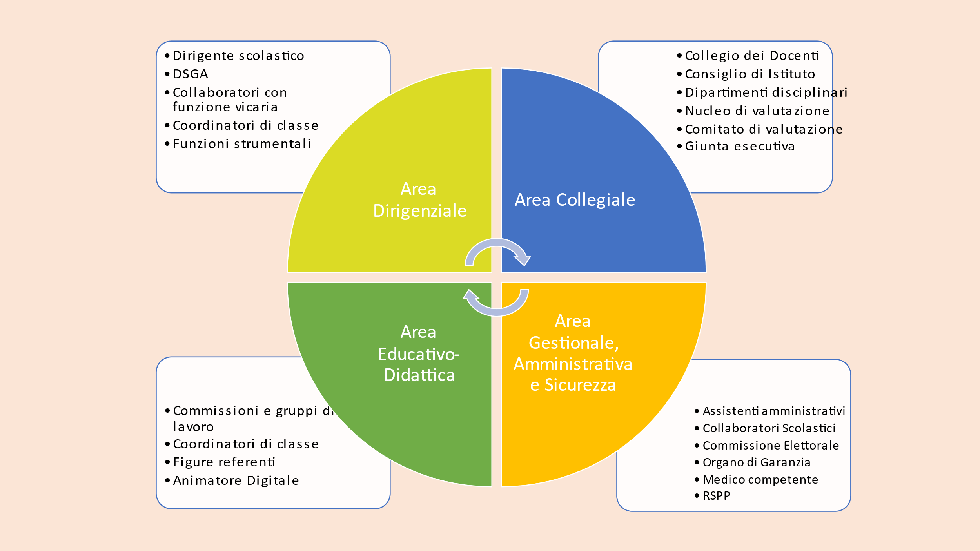

PREMESSA

L’Organigramma e il Funzionigramma consentono di descrivere l’organizzazione complessa del nostro Istituto e di rappresentare una mappa delle competenze e responsabilità dei soggetti e delle specifiche funzioni: “chi fa - cosa”
Il Dirigente Scolastico, gli organismi gestionali (Consiglio di Istituto, Collegio Docenti, Consigli di Classe), le figure intermedie (collaboratori, funzioni strumentali, responsabili di plesso e DSGA), i singoli docenti operano in modo collaborativo e s’impegnano nell’obiettivo di offrire agli alunni un servizio scolastico di qualità. Le modalità di lavoro, quindi, si fondano sulla collegialità, sulla condivisione e sull’impegno di ciascuno, nel riconoscimento dei differenti ruoli e livelli di responsabilità gestionale, nonché della diversità di opinioni mirata ad individuare scopi comuni di lavoro.
Il Funzionigramma costituisce la mappa delle interazioni che definiscono il processo di governo del nostro Istituto con l’identificazione delle deleghe specifiche per una governance diffusa e partecipata. È definito annualmente con provvedimento dirigenziale e costituisce allegato del PTOF. In esso sono indicate le principali risorse professionali assegnate all’Istituzione scolastica con i relativi incarichi. Si differenzia dall’organigramma poiché, alla semplice elencazione dei ruoli dei diversi soggetti, aggiunge anche una descrizione dei compiti e delle funzioni degli stessi.

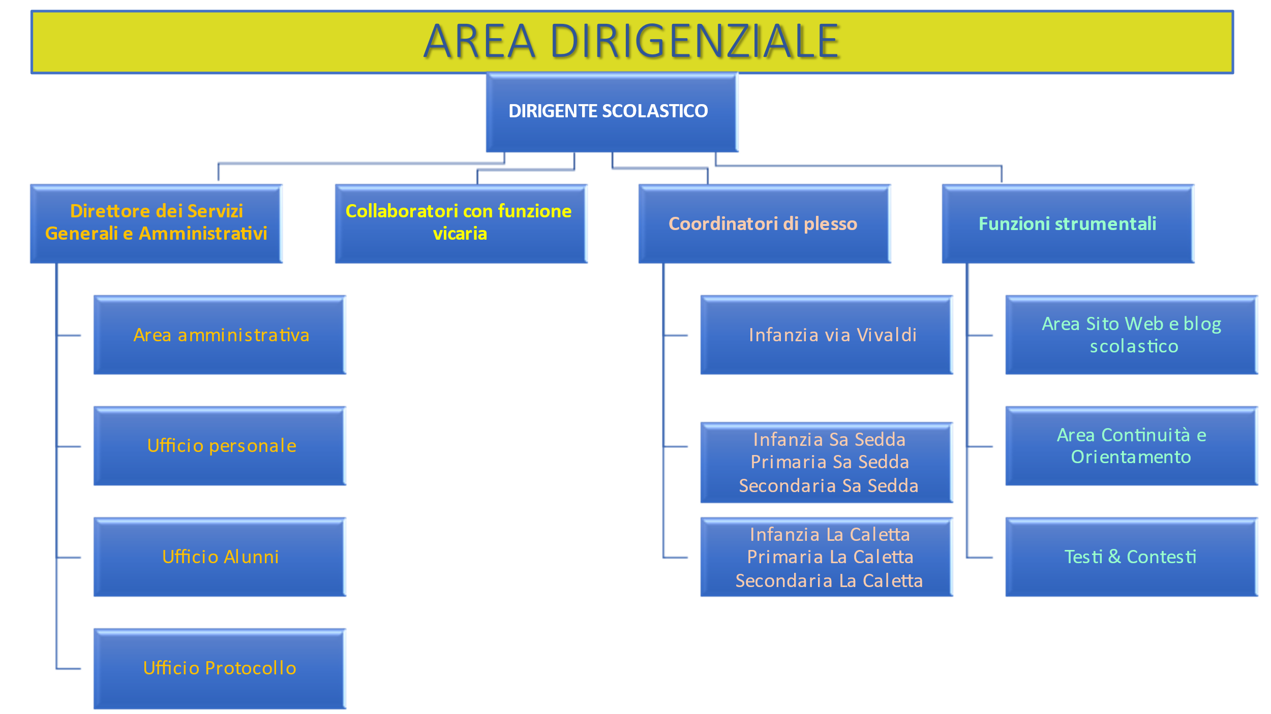

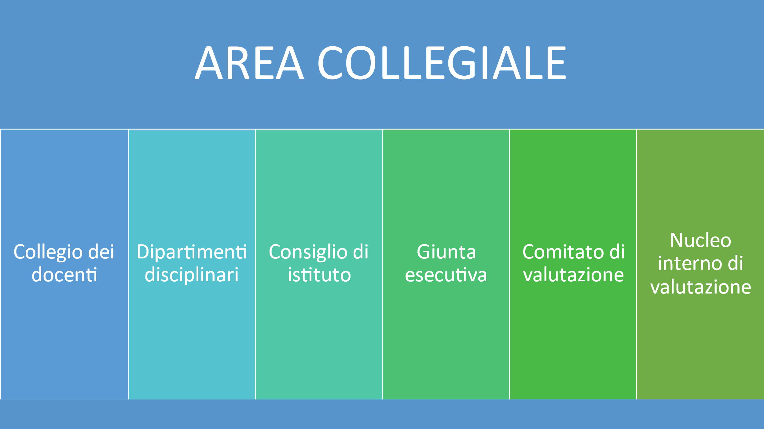
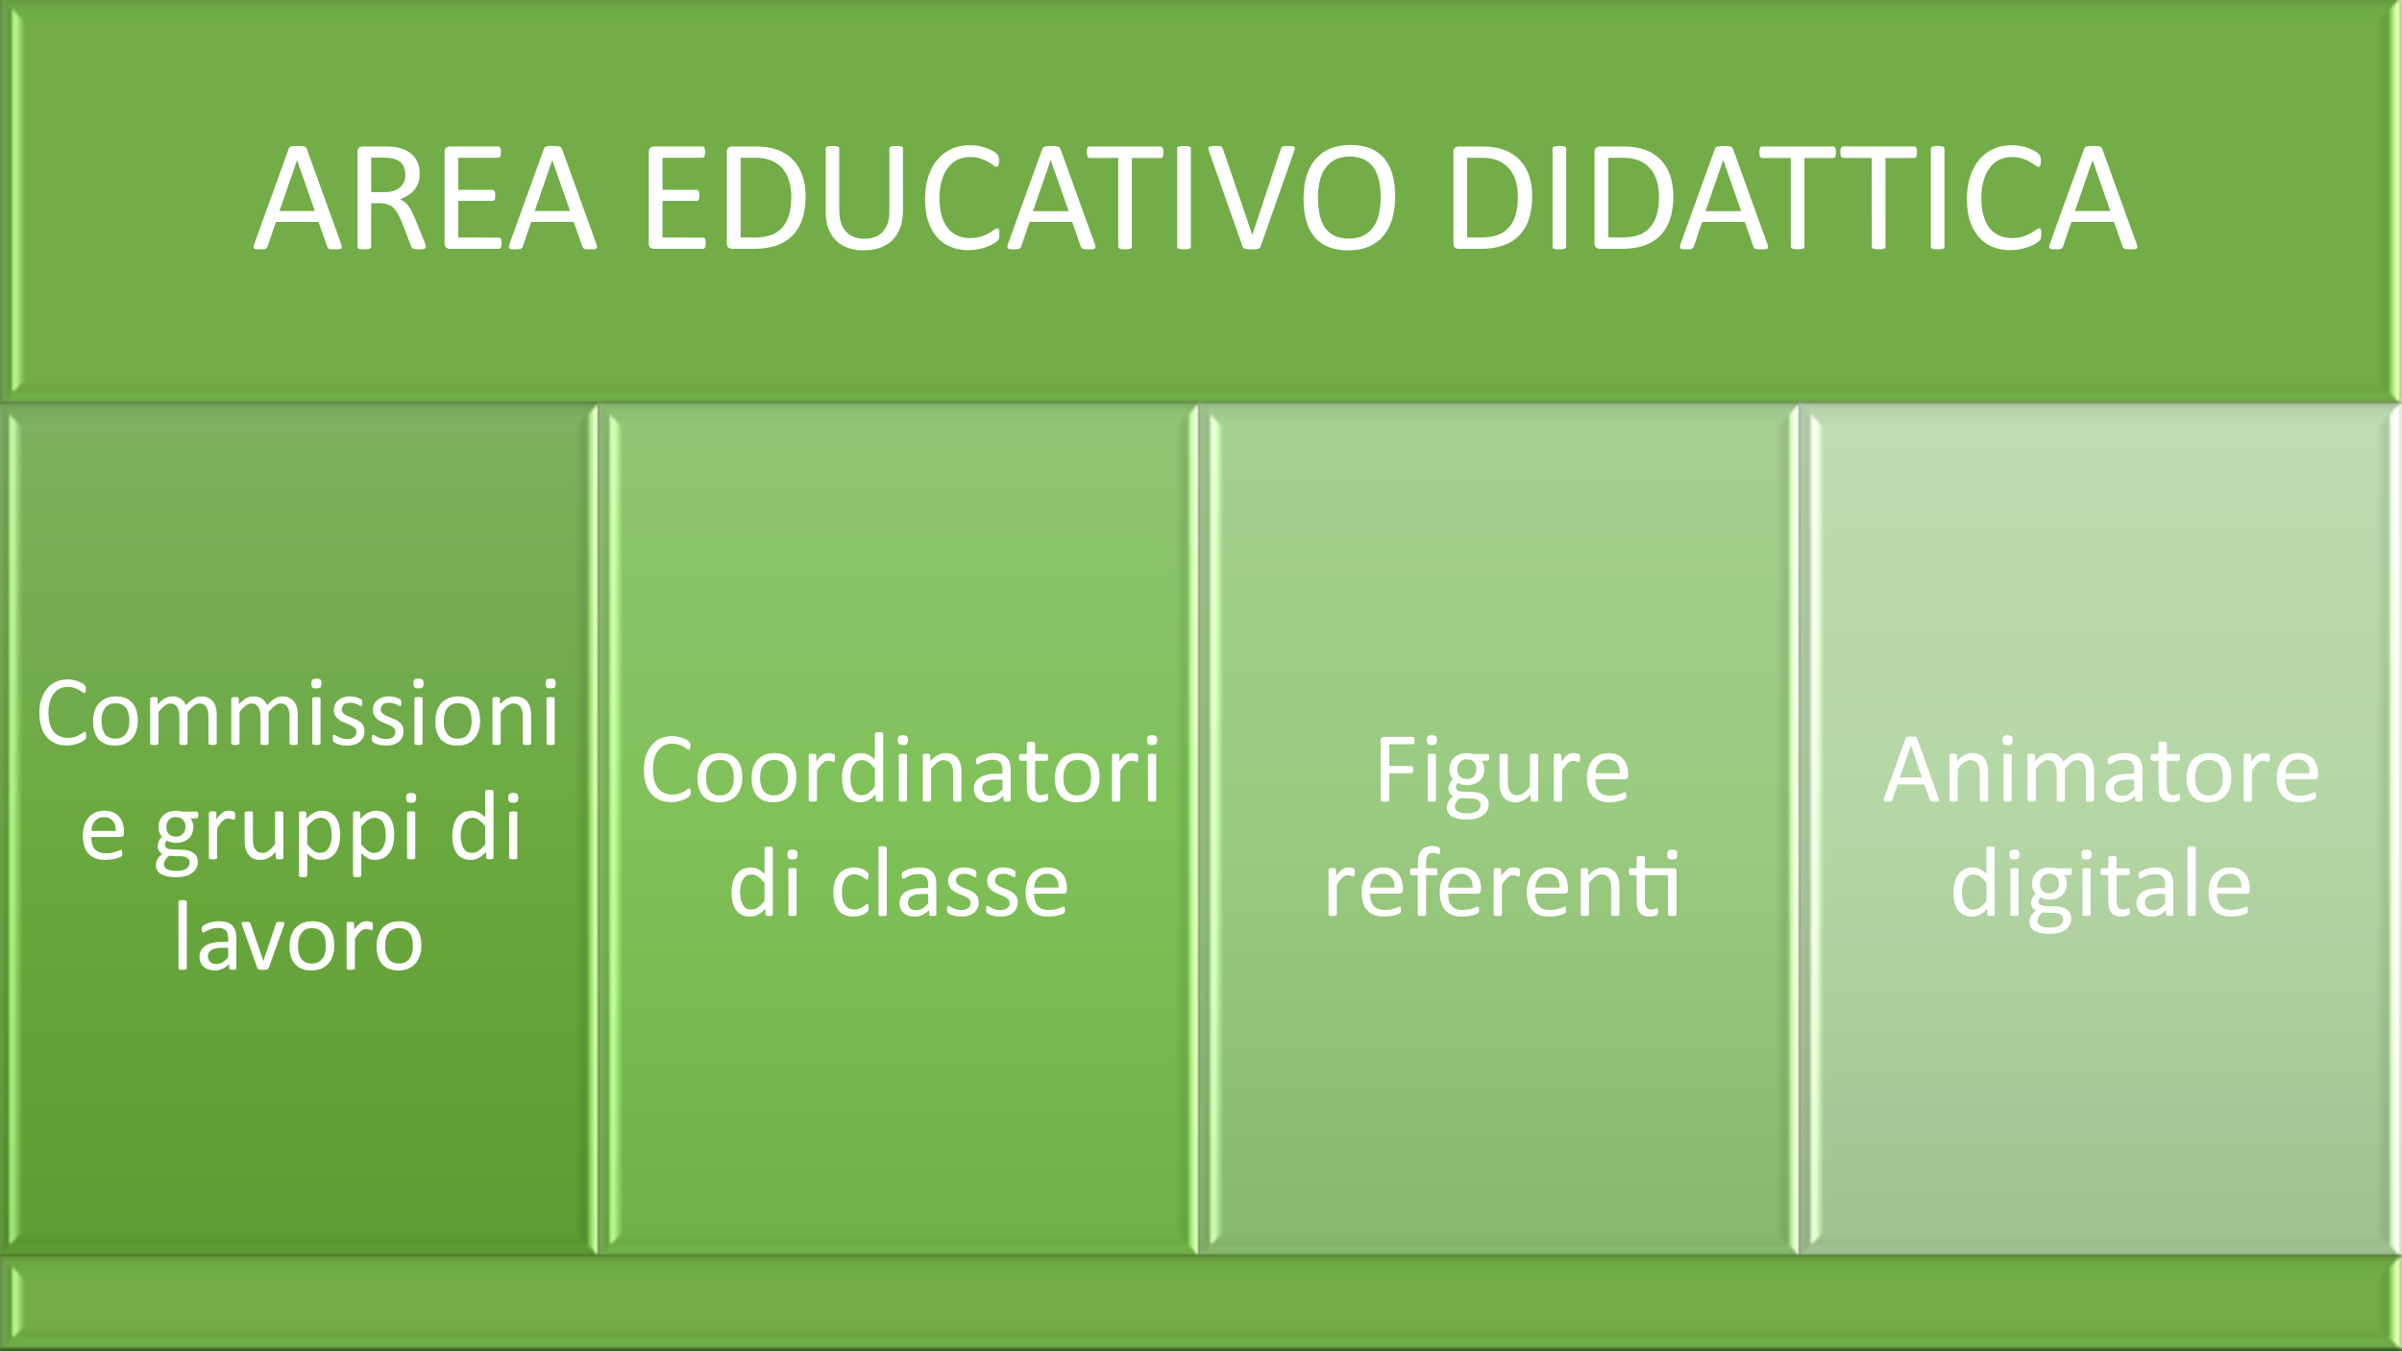
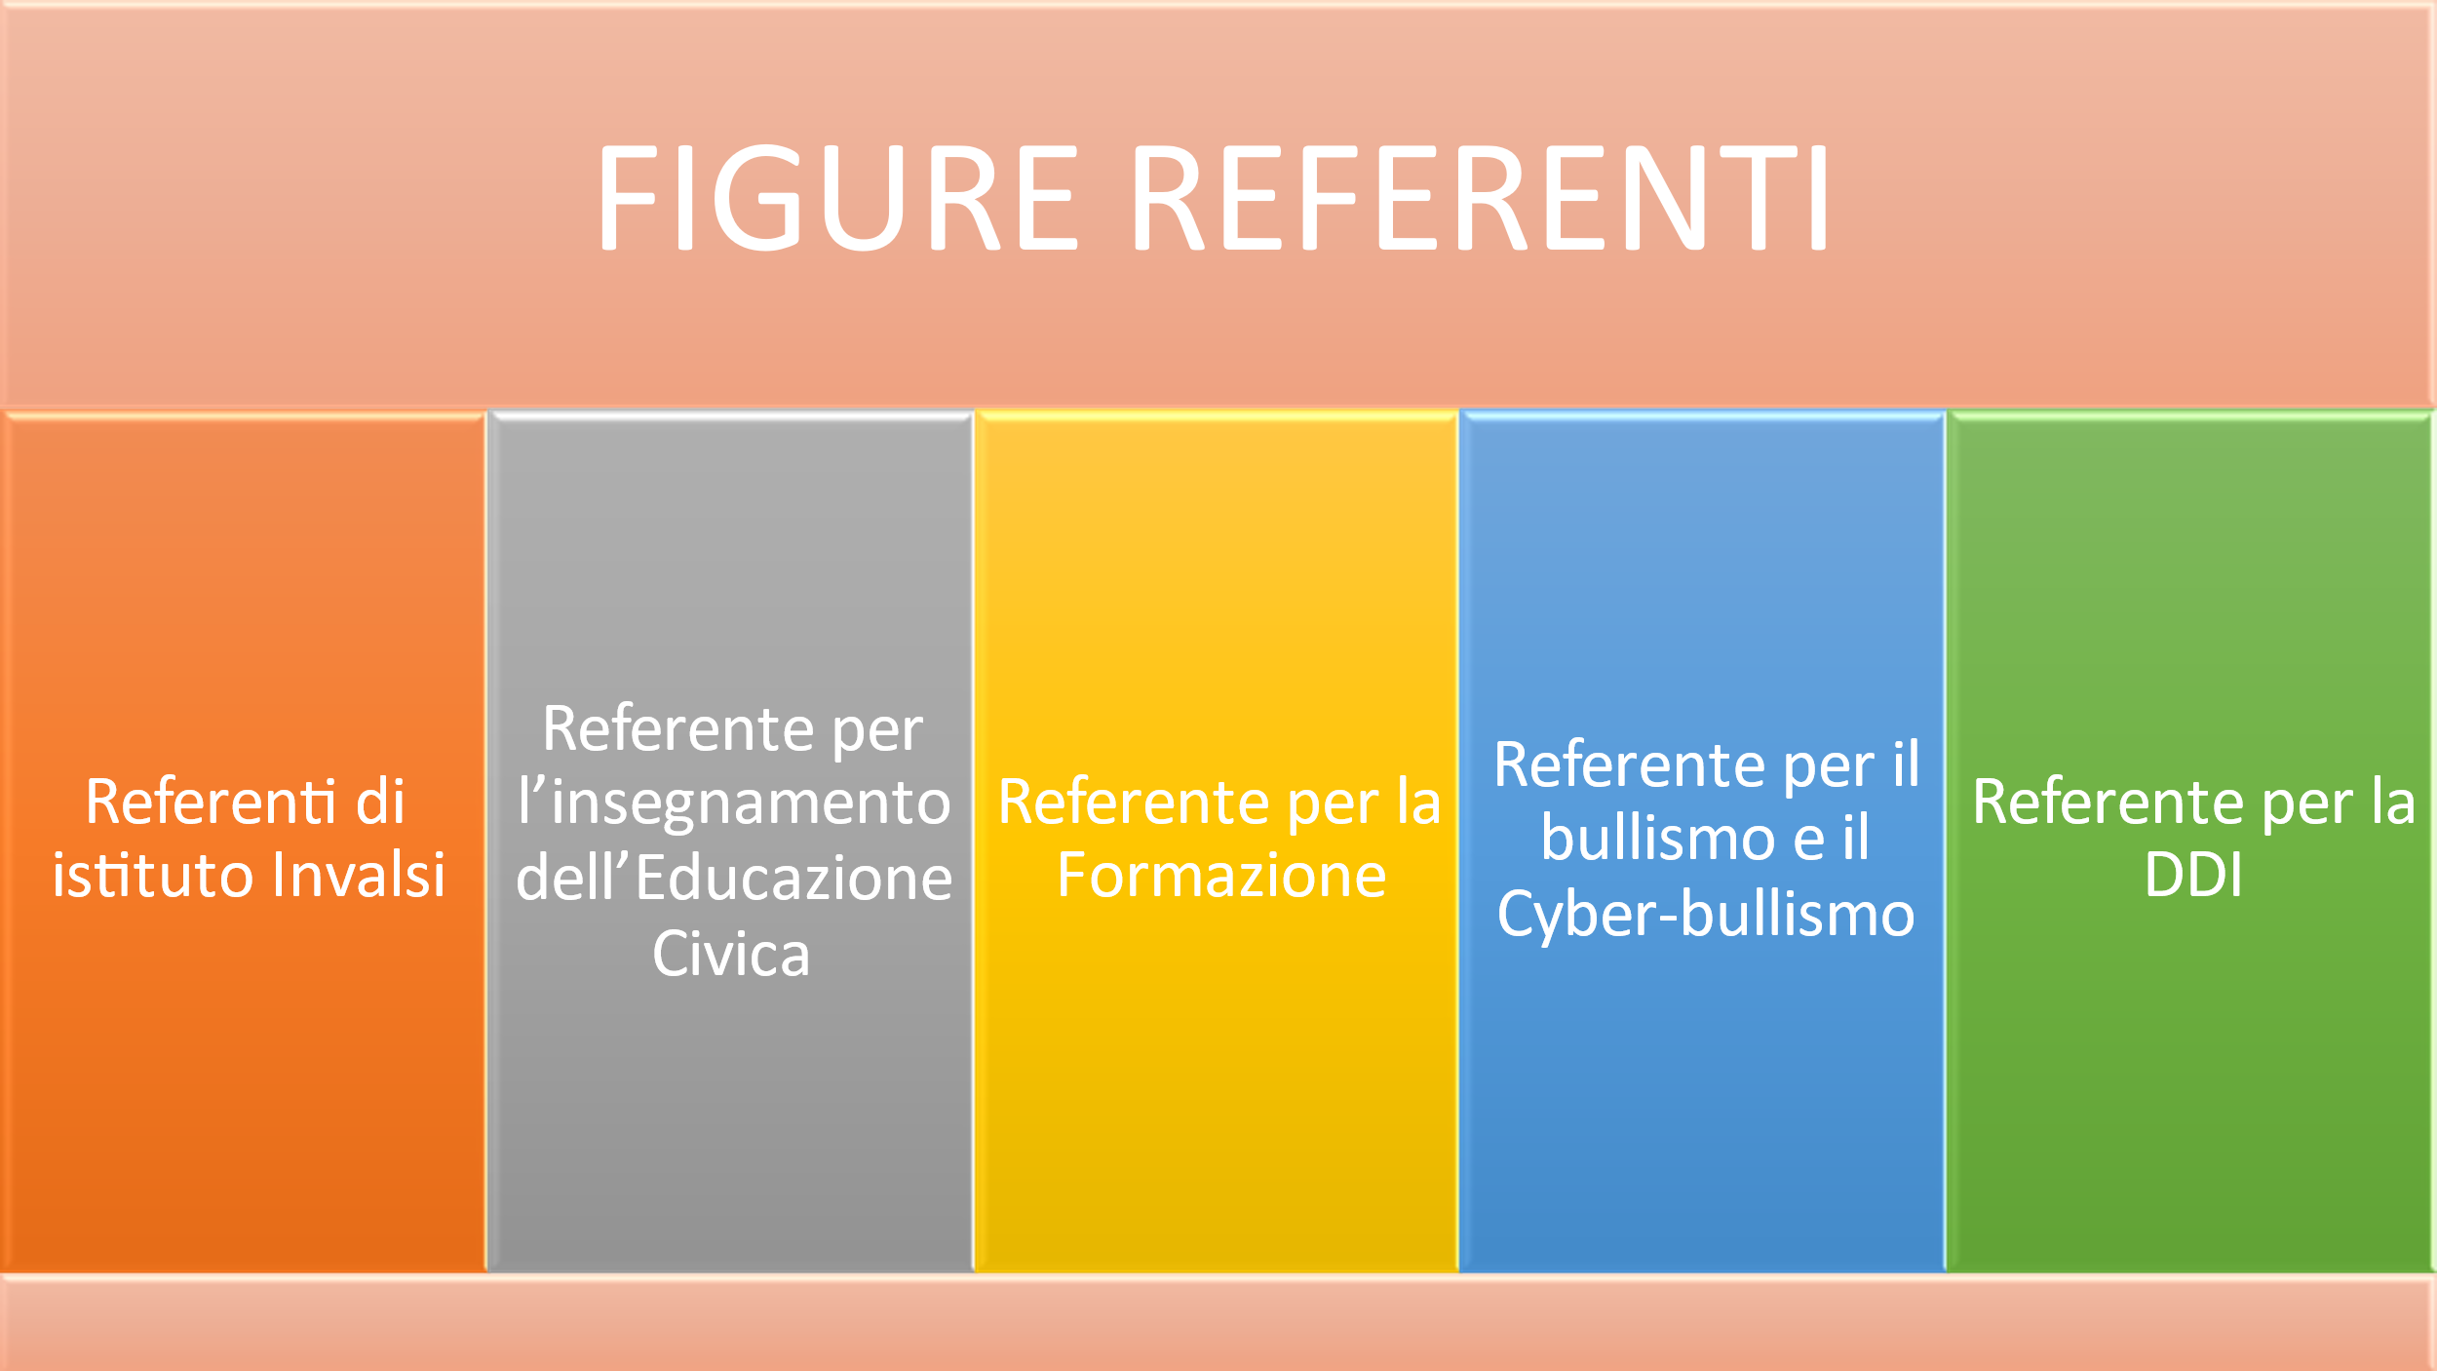

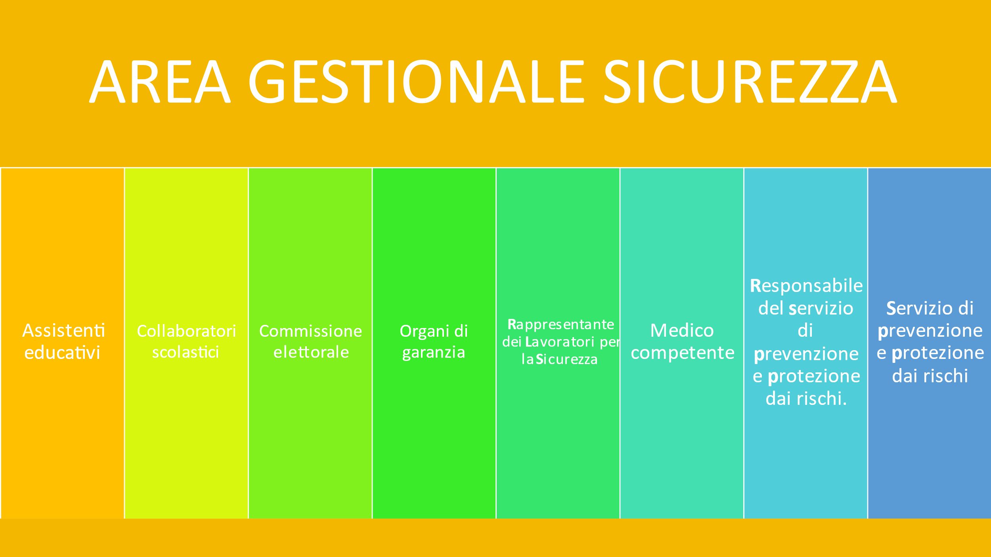

FUNZIONIGRAMMA 2023/24

DIRIGENTE SCOLASTICO
Dott. Giovanni Giuseppe Carta
• Assicura la gestione unitaria dell’Istituzione e rappresenta legalmente l’Istituto
•È responsabile della gestione delle risorse finanziarie e strumentali e dei risultati del servizio
• Organizza l’attività scolastica secondo criteri di efficienza, efficacia e trasparenza
• Promuove interventi che assicurino la qualità dei processi formativi con particolare attenzione alla realizzazione del Piano Triennale dell’Offerta Formativa
• Valorizza le risorse umane e professionali, sostiene ed agevola lo sviluppo dei processi formativi e dei progetti didattici e innovativi dell’Istituto
• Costruisce un clima di lavoro positivo per sostenere e sviluppare la ricerca e l’innovazione didattica e metodologica dei docenti
• Garantisce un efficace livello di comunicazione tra gli organismi scolastici, favorisce la circolazione delle informazioni, il confronto delle idee e la collaborazione
• Favorisce la cultura e la pratica della valutazione come strumento di miglioramento della scuola
• Assicura la collaborazione con le Istituzioni culturali, sociali ed economiche del territorio

COLLABORATORI DEL D.S. | COMPITI
Ins. Porcu Chiara  Ins. Scanu Mariella | • Sostituiscono il Dirigente Scolastico in caso di assenza o impedimento, impegni istituzionali o ferie.  Sono inoltre delegate le seguenti funzioni:  • presiedere i consigli in caso di assenza o impedimento del dirigente scolastico;  • organizzare e coordinare, in caso di assenza del coordinatore, i lavori dei dipartimenti;  • coordinare la programmazione e progettazione per competenze inerenti le linee guida ministeriali;  • organizzare, coordinare e vigilare sullo svolgimento delle attività antimeridiane e pomeridiane;  • provvedere alla copertura delle classi per la sostituzione docenti assenti;  • predisporre, in collaborazione con il DS, le presentazioni per le riunioni collegiali;  • riorganizzare il servizio, in collaborazione con il DS, in occasione di scioperi e assemblee sindacali;  • presiedere il Collegio Docenti in assenza del DS;  • mantenere rapporti costanti con i responsabili di plesso;  • in assenza o impedimento del dirigente, firmare gli atti di ordinaria amministrazione con esclusione di mandati e/o reversali d’incasso o atti implicanti impegni di spesa.  • Collaborazione nell’organizzazione del tempo scuola sia in presenza che a distanza (DDI);  • Collaborazione con gli uffici amministrativi;  • Collaborazione con le funzioni strumentali, referenti e responsabili di plesso;  • Elaborazione dati esiti finali, ammessi, non ammessi, sospesi, abbandoni;  • Accoglienza nuovi Docenti, informative sul PTOF e Regolamento d’istituto;  • Documenti di valutazione degli alunni.  • Controllo del rispetto del regolamento d’Istituto da parte degli alunni (disciplina, ritardi, uscite anticipate, ecc.);  • Verifica del rispetto delle norme nei corridoi e negli spazi dell’istituto;  • Vigilanza sullo svolgimento delle attività didattiche e segnalazione delle criticità al D.S.;  • Autorizzazioni, richieste di permessi di entrata posticipata e uscita anticipata degli alunni;  • Verifica regolare dell’organizzazione di tutte le attività programmate del personale docente;  • Coordinamento e controllo in merito alla corretta organizzazione e all’utilizzo di spazi scolastici, nonché delle attrezzature.

REFERENTI DI PLESSO  Inss.  Brundu Rosangela  Casuscelli Maria Denise  Fiori Tiziana  Forcina Vincenza  Porcu Chiara  Porcu Marinella  Scanu Mariella | Sono delegate le seguenti funzioni:  • organizzare e coordinare, in caso di assenza del coordinatore, i lavori dei dipartimenti;  • organizzare la sostituzione dei docenti temporaneamente assenti o la vigilanza nelle classi “scoperte”;  • vigilare sulle attività antimeridiane e pomeridiane;  • vigilare sull’osservanza delle norme di sicurezza all’interno dell’istituto;  • avere responsabilità organizzativa del plesso e coordinamento di tutte le sue attività;  • disporre che i genitori accedano ai locali scolastici nelle modalità e nei tempi previsti dai regolamenti interni all’Istituto;  • avvisare la Segreteria circa il cambio di orario di entrata/uscita degli alunni, in occasione di scioperi/assemblee sindacali, previo accordo con il Dirigente;  • raccogliere le esigenze relative a materiali, sussidi, attrezzature necessarie al plesso;  • redigere a maggio/giugno, un elenco di interventi necessari nel plesso, per agevolare l’avvio del successivo anno scolastico.

FUNZIONI STRUMENTALI | COMPITI
AREA 1  Gestione PTOF | • Revisione, integrazione e aggiornamento annuale del PTOF, in collaborazione con il D. S. e con il gruppo a supporto e le altre FF.S.S.;  • Controllo coerenza interna delle linee d'indirizzo per l'elaborazione del PTOF e i progetti proposti;  • Raccolta dati, analisi, monitoraggio e rendicontazione dei risultati delle attività/progetti previsti dal PTOF;  • Partecipazione alle riunioni di staff indette dal Dirigente Scolastico;  • Verifica, correzione e sviluppo delle scelte del PTOF, con particolare riferimento alle priorità, a i punti di forza e di debolezza, emersi nel RAV per pianificare ipotesi di miglioramento in raccordo con il gruppo di Autovalutazione (NIV).  • Attivazione di percorsi di analisi dei processi e delle azioni attivati nel Piano di Miglioramento, in collaborazione con il gruppo di Autovalutazione (NIV);  • Collaborazione col D. S. e il D. S. G. A., i docenti collaboratori e i docenti tutti per favorire la realizzazione delle attività previste dal PTOF;  • Partecipazione alle riunioni periodiche con le altre FF.SS. ai fini di un confronto di esperienze e per accordi in merito alle attività da svolgere secondo le procedure definite nel PDM.
AREA 2  Sito Web e Blog scolastico  FINO A NOVEMBRE 2023:  Ins. Deiana Luciana  DA DICEMBRE IN POI:  Ins. Porcu Enzo  Ins. Vincenti Flavia | • Coordinare la Commissione Sito Web  - Progettare, implementare e gestire il sito web della scuola con l’inserimento di tutto quanto ritenuto necessario a presentare e far conoscere la scuola all’esterno e ad interagire con gli studenti e con le loro famiglie;  • collaborare con i colleghi delle altre Funzioni Strumentali per la documentazione e pubblicazione nel sito della scuola di quanto inerente alle attività della scuola;  • informare periodicamente il Collegio dei Docenti delle sue azioni presentando una relazione in itinere e una finale a consuntivo;  • Aggiornamento e ottimizzazione del sito in tutte le sue parti;  • Pubblicazione di atti e documenti, previa autorizzazione del Dirigente Scolastico.
AREA 3  Inclusione  (Referente per l’Infanzia Ins. Floris Loredana) | • Organizzazione delle cattedre di sostegno e rispettiva ripartizione delle ore in organico di fatto in collaborazione con il Dirigente Scolastico;  • accoglienza degli insegnanti di sostegno - insegnanti curricolari e connessi chiarimenti sull’organizzazione della scuola e delle varie situazioni problematiche presenti nelle singole classi (diversamente abili, D.S.A. e similari);  • coordinazione dei rapporti con i centri di neuropsichiatria infantile del territorio, le famiglie, il Comune e la scuola;  • richiesta ed organizzazione dei G.L.O. con stesura delle relative circolari da inviare al Servizio di Tutela Salute Mentale e Riabilitazione dell'Età Evolutiva, ai genitori, ai docenti, al Comune e ad eventuali altre figure che contribuiscono alla formazione e strutturazione della personalità dell’alunno;  • eventuale partecipazione ai G.L.O come sostituta del Dirigente Scolastico o di quella del rispettivo insegnante di sostegno in caso di assenza dello stesso;  • raccordo con la dirigenza ed i docenti;  • supporto ai coordinatori di classe nella gestione di situazioni di disagio; raccordo con le altre F.F.S.S;  • recepire le esigenze e le proposte degli studenti;  • predisporre e/o coordinare attività di orientamento in ingresso;  • assicurare i contatti con le famiglie per quanto concerne gli ambiti di competenza;  • collabora con il D.S. nell’organizzazione interna dell’Istituto per quanto riguarda le risorse ed il personale destinati ai progetti di integrazione degli alunni con disabilità;  • coordinare l’azione degli insegnanti di sostegno attraverso riunioni di commissione, incontri informali e indicazioni;  • coordinare i rapporti con l’ASL con i Servizi Sociali;  • coordinare i progetti di continuità a favore degli alunni disabili nel passaggio ai diversi ordini di scuola; seguire i consigli di sezione, interclasse e classe laddove vi siano casi di dislessia, disgrafia, discalculia certificati e accertate che vengono seguite tutte le indicazioni metodologiche e messe in atto tutte le strategie indicate dalla diagnosi dello specialista; accoglienza, integrazione e inserimento degli alunni stranieri.
AREA 4  Continuità e Orientamento  Soru Sonia | • Sostenere un legame educativo-didattico e predisporre un clima sereno di reciproca accoglienza per facilitare il passaggio degli alunni tra i vari ordini di scuola attraverso un percorso fluido;  • Organizzare attività e situazioni facilitanti per permettere a tutti gli alunni di inserirsi produttivamente nella nuova realtà scolastica;  • Favorire il raccordo metodologico, didattico e organizzativo;  • Incrementare una continuità curricolare, come estensione e prosecuzione di esperienze formative che hanno caratterizzato il segmento di scuola precedente, sia per quanto riguarda i saperi disciplinari o trasversali oppure gli ambiti disciplinari o i campi di esperienze, nell’ottica dell’unitarietà del sapere;  • Ricercare percorsi formativi comuni che diano la possibilità agli alunni di poter “imparare ad apprendere” nel rispetto delle potenzialità e dei ritmi di ciascuno;  • Facilitare una prima conoscenza del futuro ambiente fisico e sociale;  • Orientare gli alunni dell’ultimo anno della scuola secondaria di I grado nella scelta della scuola secondaria di II grado;  • Individuare nel singolo alunno capacità, attitudini, aspettative, difficoltà inerenti al suo futuro come persona e come studente in vista di una scelta ragionata;  • Potenziare un rapporto di continuità metodologico-didattica tra gli ordini scolastici;  • Favorire la condivisione di esperienze laboratoriali tra insegnanti delle classi finali della scuola dell’infanzia e delle classi prime scuola primaria;  • Favorire la condivisione di esperienze didattiche tra insegnanti delle classi prime della scuola secondaria di I grado e delle classi quinte scuola primaria;  • Promuovere uno sviluppo articolato e multidimensionale nel rispetto delle identità di ognuno e delle peculiarità formative di ogni scuola;  • Facilitare il passaggio da un grado all’altro dell’istruzione promuovendo momenti di incontro e attività in comune tra gli alunni delle classi degli anni "ponte", insieme ai loro insegnanti;  • Consentire agli alunni delle classi finali della scuola dell’infanzia di conoscere l’ambiente della scuola primaria e vivere momenti esperienziali condivisi con le classi prime al fine di promuovere un clima positivo di accoglienza;  • Consentire agli alunni delle classi quinte di conoscere le finalità educative e l’organizzazione della Scuola Secondaria di I grado al fine di promuovere un clima positivo di accoglienza.

AREA 5  Testi & Contesti  Ins. Cara Maria Grazia | • Coordinare la Commissione Lettura;  • Coordinare e supervisionare la realizzazione del progetto di lettura dell’istituto comprensivo;  • Mantenere rapporti con gli Enti locali promotori di iniziative riferite alla Lettura  • Mantenere rapporti con le librerie e le biblioteche cittadine;  • Offrire la possibilità agli insegnanti ed alle classi di incontrare autori o persone legate al mondo della narrativa per l’infanzia;  • Sfruttare occasioni di “visibilità” sul territorio e attivare eventuali collaborazioni con altre scuole e/o con enti del territorio;  • Collaborare nella realizzazione di attività di formazione e aggiornamento;  • Sollecitare la partecipazione ad incontri di formazione sul tema della lettura/scrittura, anche proposti da enti del territorio;  • Offrire consulenza e collaborazione nella stesura di progetti e nell’attivazione di percorsi di animazione e promozione alla lettura;  • Diffondere materiale didattico e bibliografico per gestire e realizzare percorsi di lettura o laboratori poetici e diffondere informazioni relative a concorsi letterari;  • Organizzare per gli alunni e docenti incontri con autori;  • Collaborare con le altre funzioni strumentali;  • Predisporre materiali da pubblicare nel sito della scuola;  • Partecipare ad iniziative di formazione/aggiornamento che possano fornire elementi di ricaduta sul Collegio Docenti.

AREA DELLA DIDATTICA | COMPITI
COORDINATORI DIDATTICI  Docenti coordinatori di tutte le classi | • Coordinamento dei lavori del Consiglio di classe;  • Istruzione delle riunioni e predisposizione della discussione dei punti all’o.d.g., eventualmente integrandoli in base alle specifiche necessità della classe;  • Coordinamento delle strategie d’intervento, in coerenza con le Priorità d’Istituto sollecitando, se necessario, l’attivazione di interventi didattici ed educativi specifici da parte del Consiglio di classe;  • Monitoraggio della situazione disciplinare degli studenti e proposta al Consiglio di classe delle sanzioni disciplinari previste;  • Contatto con le famiglie degli studenti per le assenze prolungate, i ritardi ripetuti, il comportamento scorretto e l’eventuale scarso impegno degli studenti e informativa alle famiglie sulla possibilità di non ammissione allo scrutinio a causa dell’elevato numero di assenze;  • Informazione degli studenti sulle norme di evacuazione in caso di emergenza ed assegna loro gli incarichi previsti;  • Raccordo con il Dirigente Scolastico in merito a situazioni particolarmente problematiche;  • Cura della tempistica dei PDP e/o PEI;  • Segnalazione al referente del ri-orientamento dei casi di disagio scolastico, possibile abbandono o trasferimento;  • Nelle classi prime: contatto con maggiore frequenza famiglie e colleghi in merito all’andamento didattico-disciplinare degli alunni;  • Cura e raccolta ordinata della documentazione di classe: programmazioni, documenti di valutazione, relazioni utili a favorire il monitoraggio dei processi alle FF.SS. al PTOF;  • Presiede, come delegato del D. S., le riunioni del C.d.C.;  • Fornisce ogni utile informazione ai colleghi supplenti nel loro inserimento nella classe;  • Presiede gli incontri con le famiglie e, nella fase collegiale, illustrare l’andamento didattico e comportamentale della classe;  • Presiede su delega del D. S. le riunioni annuali del C.d.C. d’insediamento dei nuovi rappresentanti dei genitori e per l’analisi delle proposte delle adozioni dei libri di testo;  • Convoca, a nome del C.d.C., i genitori per un colloquio individuale riportando ad essi le valutazioni dei docenti, in presenza di alunni con carenze di profitto;  • Opera in costante rapporto con le famiglie e con i servizi del territorio per svolgere funzioni di orientamento e tutoring degli allievi in difficoltà;  • Coordina la predisposizione di comunicazioni del C.d.C. alle famiglie controllandone la completezza e correttezza;  • Chiede l’intervento del D. S. o la convocazione del C.d.C. straordinario per problematiche relative agli studenti.

COORDINATORI DI DIPARTIMENTO  Inss.  INFANZIA: Loddo M.Teresa  PRIMARIA: Scanu Mariella  SECONDARIA: Onida M. Antonietta | Il coordinatore:  • Presiede le riunioni di dipartimento;  • Coordina le attività di progettazione educativo-didattica sulla base di una mappatura dei bisogni dell'utenza;  • Promuove la riformulazione della progettazione coniugando gli aspetti fondamentali della DDI e i bisogni didattici degli alunni;  • Favorisce occasioni di ricerca attorno ai temi di rilevanza professionale;  • Agevola la gestione delle attività di progettazione accogliendo proposte, in coerenza con le linee d'indirizzo del PTOF;  • Delinea tempi e modi di svolgimento delle attività modulari e delle UDA interdisciplinari, favorendo la didattica per competenze;  • Promuove la conoscenza delle scelte della scuola e la diffusione di buone pratiche;  • Propone ed elabora test e prove d'ingresso comuni all’inizio dell’a.s. e in itinere anche in modalità digitale;  • Si raccorda con i docenti per gli item della valutazione delle attività svolte in DDI nel rispetto della privacy e della sicurezza;  • Progetta e organizza interventi di recupero a livello d'istituto con il supporto delle risorse aggiuntive dell'organico dell’autonomia;  • Prevede itinerari formativi afferenti all’insegnamento dell’Educazione Civica:  • Compara gli esiti della progettazione e l’efficacia dei processi;  • Raccoglie e presenta verbali e documentazione delle attività svolte.
ANIMATORE DIGITALE  Scanu Mariella | L'animatore coordina la diffusione dell'innovazione a scuola e le attività del PNSD anche previste nel Piano triennale dell'offerta formativa, in particolare si occupa di:  • Coordinamento del processo di digitalizzazione della scuola;  • Organizzazione di attività e laboratori per la diffusione della cultura Digitale;  •  • FORMAZIONE INTERNA: stimolare la formazione interna alla scuola negli ambiti del PNSD, attraverso l'organizzazione di laboratori, favorendo l'animazione e la partecipazione di tutta la comunità scolastica alle attività formative propedeutiche alla realizzazione di una didattica integrata e alla costruzione di ambienti di apprendimento innovativi ed efficaci in formato blended;  • COINVOLGIMENTO DELLA COMUNITA' SCOLASTICA: favorire la partecipazione e stimolare il protagonismo degli studenti nell’organizzazione di  • attività, anche strutturate, sui temi del PNSD, attraverso momenti formativi aperti alle famiglie e ad altri attori del territorio, per la realizzazione di una cultura digitale condivisa come strumento per assicurare una formazione olistica degli alunni, contrastando la dispersione scolastica e digitale;  • CREAZIONE DI SOLUZIONI INNOVATIVE: individua soluzioni metodologiche e tecnologiche sostenibili da diffondere all'interno degli ambienti della scuola coerenti con l'analisi dei fabbisogni della scuola stessa, anche in sinergia con attività di assistenza tecnica condotta da altre figure.  • Elaborazione del piano di didattica digitale integrata d’istituto, allegata al PTOF, sulla base delle Linee Guida Ministeriali e delle esigenze dell’istituzione scolastica, in termini di risorse umane e strutturali;  • Gestione della piattaforma Microsoft 365 in tutte le sue estensioni e funzionalità, al fine di agevolare e implementare la didattica digitale;  • Cura del coordinamento tecnico delle sedute collegiali e monitora il buon funzionamento delle stesse;  • Predispone il Regolamento delle norme che regolano la Didattica Integrata e a Distanza, nonché le sedute degli organi collegiali (Netiquette).  • Garantisce, nella fruizione e nella pratica delle attività di didattica a distanza, la sicurezza digitale di tutti, assicurando il rispetto in tema di privacy e comportamento, affinché il servizio possa funzionare nel miglior modo possibile, tenendo presente che i principi essenziali della convivenza civile, che regolano i rapporti comuni tra le persone, valgono anche in questo contesto

REFERENTI DI ISTITUTO PER INVALSI  Prof. Cappelli Massimiliano | • Cura le comunicazioni con l’INVALSI e aggiorna i docenti su tutte le informazioni relative al SNV;  • Coadiuva il D.S. e l’assistente amministrativo incaricato nell’organizzazione delle prove;  • Predispone il materiale per i docenti, illustrando i loro compiti e le attività da svolgere;  • Fornisce le informazioni ai docenti sulla corretta somministrazione e correzione delle prove;  • Analizza i dati restituiti dall’INVALSI, li confronta con gli esiti della valutazione interna;  • Cura i rapporti con le famiglie per le materie relative alla propria funzione; Comunica al Collegio dei Docenti le risultanze delle analisi effettuate;  • Cura, in collaborazione con l’animatore digitale e con il responsabile siti tematici, la pubblicazione della documentazione prodotta sul sito istituzionale della scuola;  • Supporta il lavoro del D.S. e partecipa alle riunioni periodiche di staff;  • Collabora con la segreteria per gli adempimenti relativi alla propria funzione.
REFERENTE DI ISTITUTO PER L’INSEGNAMENTO DELL’EDUCAZIONE CIVICA  Prof.ssa Soru Sonia | • Coordina le fasi di progettazione e realizzazione dei percorsi di Educazione Civica  • anche attraverso la promozione della realizzazione e/o partecipazione a concorsi, convegni, seminari di studio/approfondimento, in correlazione con i diversi ambiti disciplinari garantendo funzionalità, efficacia e coerenza con il PTOF;  • Favorisce l’attuazione dell’insegnamento dell’educazione civica attraverso azioni di tutoring, di consulenza, di accompagnamento, di formazione e supporto alla progettazione;  • Cura il raccordo organizzativo all'interno dell'Istituto e con qualificati soggetti culturali quali autori/enti/associazioni/organizzazioni;  • Monitora le diverse esperienze e le diverse fasi, in funzione della valutazione dell'efficacia e funzionalità delle diverse attività;  • Promuove esperienze e progettualità innovative e sostenere le azioni introdotte dalla normativa vigente in coerenza con le finalità e gli obiettivi del nostro Istituto;  • Socializza le attività agli Organi Collegiali;  • Cooperare con le FFSS per la progettazione dei contenuti didattici nei diversi ordini di scuola;  • Promuove una cooperazione multipla di docenti al fine di diversificare i percorsi didattici delle classi nell’articolazione del percorso didattico delle 33 ore di Educazione Civica trasversale, elencati nell’articolo 3 della Legge, che indica le tematiche e gli obiettivi di apprendimento e lo sviluppo delle competenze cui è indirizzato l’insegnamento sistematico e graduale dell’Educazione Civica:  • Collabora con la funzione strumentale PTOF alla redazione del “Piano triennale dell’offerta formativa” avendo cura di trasferire quanto realizzato ai fini dell’insegnamento dell’educazione civica;  • Monitora, verifica e valuta il tutto al termine del percorso;  • Coordina le riunioni con i coordinatori dell’educazione civica per ciascuna classe e team pedagogico al fine di monitorare la ricaduta delle attività in vista del voto/ giudizio finale da registrare in pagella;  • Supera il formale principio che tale insegnamento appartiene a tutti, ma non lo impartisce nessuno;  • Assicura e garantisce che tutti gli alunni delle classi possano fruire delle competenze e della “trasversalità” dei valori dell’educazione civica;  • Presenta, a conclusione dell’anno scolastico, al Collegio Docenti, una relazione finale, evidenziando i traguardi conseguiti e le eventuali “debolezze” e vuoti da colmare;  • Rafforza la collaborazione con le famiglie al fine di promuovere comportamenti improntati a una cittadinanza consapevole, dei diritti, dei doveri e delle regole di convivenza, anche integrando il Patto educativo di corresponsabilità.

REFERENTE PER IL BULLISMO E CYBERBULLISMO  TEAM | • Preparazione attività formative per favorire atteggiamenti di sani stili di vita;  • Partecipazione Corsi di formazione specifici;  • Redazione format per rilevazioni di casi di bullismo e di cyber-bullismo.  • Contatti con gli esperti esterni;  • Rapporti scuola- famiglia su disagio/agio a scuola con collaborazione fra famiglie ed agenzie educative del territorio sia in presenza che a distanza;  • Organizzazione iniziative per prevenire fenomeni di bullismo e di cyber-bullismo, promuovendo un ruolo attivo degli studenti, educandoli alla legalità e all'uso consapevole di Internet sia in presenza che a distanza;  • Organizzazione incontri di sensibilizzazione per studenti e famiglie nel rispetto delle misure di contenimento volte al contrasto della diffusione del Covid -19 sia in presenza che a distanza;  • Prevenzione e promozione di iniziative di contrasto al fenomeno in oggetto attraverso la diffusione di materiale informativo e didattico utile alle attività con gli studenti contro i fenomeni di bullismo e del cyberbullismo nella loro complessità anche in remoto.
REFERENTE DI ISTITUTO PER LA FORMAZIONE | • Analisi dei bisogni formativi dei docenti e gestione docenti del Piano di formazione ed aggiornamento;  • Esamina le novità relative alle riforme scolastiche;  • Produzione di materiali didattici;  • Coordinamento nella scuola delle attività di tutoraggio connessa alla formazione dei docenti;  • Elaborazione di una mappa delle professionalità;  • Ricognizione delle offerte formative disponibili sul territorio;  • Monitoraggio degli esiti formativi.

AREA VALUTAZIONE E AUTOVALUTAZIONE | COMPITI
NUCLEO INTERNO DI VALUTAZIONE | • Ha il compito di effettuare il processo di autovalutazione ossia l’indagine valutativa del sistema scuola, attraverso la compilazione del Rapporto di Autovalutazione e la predisposizione del Piano di Miglioramento;  • Aggiorna annualmente il RAV;  • Elabora, d’intesa con il D. S., un Piano di Miglioramento annuale con definizione di obiettivi di processo da perseguire e relative azioni innovative;  • Collabora con i dipartimenti delle singole discipline;  • Monitora, verifica e valuta gli esiti delle azioni di miglioramento e la conformità dei risultati rispetto agli obiettivi;  • Effettuare il processo di autovalutazione ossia l’indagine valutativa del sistema scuola, attraverso la compilazione del Rapporto di Autovalutazione e la predisposizione del Piano di Miglioramento;  • Aggiornare annualmente il RAV;  • Elaborare, d’intesa con il D. S., un Piano di Miglioramento annuale con definizione di obiettivi di processo da perseguire e relative azioni innovative;  • Collaborare con i dipartimenti delle singole discipline;  • Monitorare, verificare e valutare gli esiti delle azioni di miglioramento e la conformità dei risultati rispetto agli obiettivi;  • Adottare procedure di governo, di verifica e di controllo interno ed esterno e dell'attività complessiva di gestione allo scopo di individuare le aree di debolezza e di problematicità, in un’ottica di miglioramento progressivo;  • Curare gli adempimenti ministeriali (questionari, indagini, rilevazione di dati sull’organizzazione);  • Monitorare, in collaborazione con le FF.SS. Area 1 Gestione PTOF, l’implementazione delle azioni di miglioramento relative agli esiti e ai processi legati alle priorità di Istituto;  • Promuovere un confronto continuo con le F.F.S.S. e i referenti dell’INVALSI, per una costante lettura delle rilevazioni dei dati, ai fini dell'individuazione delle criticità nel processo d’insegnamento-apprendimento;  • Stabilire criteri comuni che garantiscano chiarezza, correttezza e unitarietà delle valutazioni degli apprendimenti;  • Effettuare sia una valutazione dell’azione educativa sia una valutazione dell'organizzazione scolastica, per la realizzazione di un clima positivo e motivante incentrato sul confronto e sulla condivisione delle scelte operate;  • Fornire chiavi di lettura delle prove INVALSI nei dipartimenti interessati ed elementi di confronto con gli esiti degli scrutini intermedi e finali;  • Individuare percorsi e attiva processi positivi a favore degli allievi per dipanare le difficoltà di apprendimento;  • Avviare un fecondo dialogo con le realtà del territorio per un agire sinergico e positivo dell'Istituto a favore degli allievi e loro famiglie d’intesa con il Comitato tecnico scientifico (CTS);  • Curare la rendicontazione sociale della scuola, secondo una serie condivisa di indicatori previsti nella piattaforma SNV - MIUR;  • Gestire le attività di autoanalisi d'Istituto in sinergia con le F.F.S.S. raccogliendo e fornendo informazioni riguardo ai processi sulla base dei risultati emersi dal Rapporto di Autovalutazione.
TUTOR NEO IMMESSI IN RUOLO  Boneddu M.G.  Murru Silvana  Soru Sonia  Napoli Alberto  Porcu Marinella  Onida Maria Antonietta | • Assiste il docente in formazione durante il corso dell’anno, in particolare, per quanto attiene agli aspetti relativi alla programmazione educativa e didattica, alla progettazione di itinerari didattici, alla predisposizione di strumenti di verifica e valutazione;  • Presenta un documento in cui dovranno essere sinteticamente riportati i risultati dell’indagine conoscitiva attraverso gli incontri avuti con il docente nell’anno di prova, eventuali attività di laboratorio o attività curricolari aventi come risultato un prodotto “visibile” pianificato e/o realizzato dal docente. Supporta il docente neo immesso nella stesura del bilancio delle competenze e del patto formativo;  • Sostiene il docente nella stesura della Relazione Finale da presentare al DS e che sarà sottoposta al Comitato di Valutazione che esprimerà il proprio parere sul superamento o meno del periodo di prova.

COMITATO DI VALUTAZIONE DOCENTI  Dirigente Scolastico  Inss.  Aiello Patrizia  Massaiu Maria Paola  Monni Maria Grazia | • Esprime il proprio parere sul superamento del periodo di formazione e di prova del personale neoassunto.

AREA GESTIONALE | COMPITI
COMMISSIONE ELETTORALE  Inss.  Puccio Vincenza  Porcu Luigia Sebastiana  Ata  Gardu Francesco | • Viene costituita in occasione delle Elezioni dei rappresentanti dei Docenti, del personale ATA e dei genitori in seno al Consiglio di Istituto.  • La sua composizione e i suoi compiti sono definiti dall’Art. 24 e seguenti dell’Ordinanza Ministeriale 15 luglio 1991 n. 215 “Elezione degli organi collegiali a livello di circolo-istituto”
ORGANO DI GARANZIA  Inss.  Onida Maria Antonietta  Saggia Lucia | • Prevenire ed affrontare tutti i problemi e i conflitti che possano emergere nel rapporto tra studenti ed insegnanti e in merito all’applicazione dello Statuto ed avviarli a soluzione;  • esaminare i ricorsi presentati dai Genitori degli Studenti o da chi esercita la Patria Potestà in seguito all’irrogazione di una sanzione disciplinare a norma del regolamento di disciplina;  • il funzionamento dell’O.G. è ispirato a principi di collaborazione tra scuola e famiglia, anche al fine di rimuovere possibili situazioni di disagio vissute dagli studenti nei confronti degli insegnanti e viceversa.

AREA AMMINISTRATIVA | COMPITI
D.S.G.A.  Sau Antonella | • Svolge attività lavorativa di rilevante complessità ed avente rilevanza esterna. Sovrintende, con autonomia operativa, ai servizi generali amministrativo-contabili e ne cura l'organizzazione svolgendo funzioni di coordinamento, promozione delle attività e verifica dei risultati conseguiti, rispetto agli obiettivi assegnati ed agli indirizzi impartiti, al personale ATA, posto alle sue dirette dipendenze. Organizza autonomamente l’attività del personale ATA nell’ambito delle direttive del dirigente scolastico. Attribuisce al personale ATA, nell’ambito del piano delle attività, incarichi di natura organizzativa e le prestazioni eccedenti l’orario d’obbligo, quando necessario. Svolge con autonomia operativa e responsabilità diretta attività di istruzione, predisposizione e formalizzazione degli atti amministrativi e contabili; è funzionario delegato, ufficiale rogante e consegnatario dei beni mobili
AREA PERSONALE  Sanna Maurizia | • Tenuta fascicoli personali - Richiesta e trasmissione documenti - Emissione contratti di lavoro - Compilazione graduatorie supplenze.  • Compilazione graduatorie soprannumerari docenti ed ATA – Registro certificati di servizio- Convocazioni attribuzione supplenze- Certificati di servizio Ricostruzioni di carriera-Pratiche pensioni-Visite fiscali -Aggiornamento assenze e presenze personale con emissione decreti congedi ed aspettative – infortuni. Rapporti INPDAP - Rapporti DPT- Registro decreti Pratiche cause di servizio-Anagrafe personale – Autorizzazione libere professioni – Controllo documenti di rito all’atto dell’assunzione. SISSI in RETE - SIDI
AREA ALUNNI  Sanna Luca | • Informazione utenza interna ed esterna - iscrizioni alunni- Tenuta fascicoli documenti alunni- Richiesta o trasmissione documenti - Gestione corrispondenza con le famiglie - Gestione rilevazioni, statistiche - Gestione pagelle, tabelloni scrutini, gestione assenze e ritardi - Gestione e procedure per sussidi - Certificazione varie e tenuta registri - esoneri educazione fisica - infortuni alunni - Libri di testo - tenuta fascicoli alunni. Anagrafe Nazionale - Sissi in Rete – SIDI.
AREA PROTOCOLLO  Pau Alessia | • Tenuta e gestione del protocollo informatizzato - Stampa registro protocollo e Archivio Smistamento della corrispondenza in arrivo, raccolta degli atti da sottoporre alla firma, Affissione e tenuta all’albo di documenti e delle circolari, invio posta ordinaria che telematica.

AREA DELLA SICUREZZA
FIGURA | COMPITI
RSPP  Arch. Dore Piergiorgio | • Organizza la formazione del personale scolastico alla cultura della sicurezza, al servizio antincendio, al pronto soccorso;  • Coordina la strategia e la diffusione delle norme di sicurezza;  • Organizza il “piano di esodo” informando tutta la comunità scolastica sulle sue modalità; Presiede alle “simulazioni di esodo forzato” coinvolgendo i Vigili del fuoco e la polizia municipale;  • Controlla l’edificio per evidenziare eventuali pericoli derivanti da strutture o materiale di consumo;  • Si occupa della razionalizzazione degli spazi e della sistemazione definitiva delle aule, dei laboratori e delle strutture esistenti nella scuola, curando altresì la funzionalità degli arredi; Individua e valuta i fattori di rischio;  • Individua ed elabora idonee misure di sicurezza e prevenzione a tutela degli utenti; Cura l’organizzazione delle prove di evacuazione;  • Proporre programmi di informazione e di formazione per i lavoratori;  • Controllo e aggiornamento della documentazione cartacea (certificazioni strutture, attestati personale formato ...);  • Verifica efficacia piani di esodo rispetto alla segnaletica predisposta, ai percorsi suggeriti dalle planimetrie degli ambienti, alle norme di comportamento da adottare;  • Gestione organizzativa dei corsi di formazione previsti per le figure sensibili designate tra tutto il personale scolastico (addetti del Servizio di Prevenzione e Protezione, addetti antincendio, addetti alle emergenze);  • Individuazione e analisi degli elementi di criticità.
MEDICO COMPETENTE  Dott. Respano Sebastiano | • Collabora con il datore di lavoro e con il servizio di prevenzione e protezione alla valutazione dei rischi, anche ai fini della programmazione, ove necessario, della sorveglianza sanitaria, alla predisposizione della attuazione delle misure per la tutela della salute e della integrità psico-fisica dei lavoratori, all’attività di formazione e informazione nei confronti dei lavoratori, per la parte di competenza, e alla organizzazione del servizio di primo soccorso considerando i particolari tipi di lavorazione ed esposizione e le peculiari modalità organizzative del lavoro.  • Collabora inoltre alla attuazione e valorizzazione di programmi volontari di «promozione della salute», secondo i principi della responsabilità sociale;  • programma ed effettua la sorveglianza sanitaria di cui all’articolo 41;  • istituisce, aggiorna e custodisce, sotto la propria responsabilità, una cartella sanitaria e di rischio per ogni lavoratore sottoposto a sorveglianza sanitaria.
ADDETTI AL SERVIZIO DI PREVENZIONE, LOTTA ANTINCENDIO E EVACUAZIONE (Designazione prot. n. 3060 del 4/12/2019)  Inss.  Podda Antonino  Pilosu Franca  Biddau Silvia  Congiu Eleonora  Aiello Patrizia  Soddu Ivana  Farina Lucia  Porcu Sebastiana Luigia  Ata  Fa Lucia | • Valuta l’entità del pericolo  • Verifica l’effettiva presenza di una situazione di emergenza  • Interviene in caso di incendio facilmente controllabile, in quanto addestrato all’uso degli estintori  • Dà inizio alle procedure di evacuazione nel caso in cui l’incendio non sia controllabile provvedendo immediatamente a divulgare l’allarme e avvisare i soccorsi
ADDETTI AL SERVIZIO DI PRIMO SOCCORSO (Designazione prot. n. 3060 del 4/12/2019)  Inss.  Canu Anna Maria  Massaiu Maria Paola  Murru Luisa Silvana  Cara Maria Grazia  Ortu Rosaria  Scanu Mariella | • Interviene prontamente nei casi di primo soccorso  • Cura l’integrazione dei materiali contenuti nelle cassette di primo soccorso, segnalando all’Ufficio di segreteria gli acquisti da effettuare
R.L.S.  Ins. Saggia Lucia | • partecipa a tutte le fasi del processo di prevenzione dei rischi lavorativi (dall'individuazione del pericolo fino alla progettazione e applicazione delle misure di prevenzione e protezione);  • riceve una formazione adeguata e, comunque, non inferiore a quella prevista dall’articolo 37 D.Lgs. 84/2008;

IL DIRIGENTE SCOLASTICO
VISTO l’art. 396 del decreto legislativo 297/94 – Testo unico in materia di Istruzione;
VISTO l’art. 25 del D.L.gs 165 del 30 marzo 2001 – Testo unico sul Pubblico Impiego;
VISTO il comma 83 della L. 107/2015 che prevede la possibilità per il dirigente scolastico di individuare, nell’ambito dell’organico dell’autonomia (che include posti comuni, posti di sostegno e posti per il potenziamento), fino al 10% di docenti che lo coadiuvano in attività di supporto organizzativo e didattico dell’istituzione scolastica;
PRESO ATTO delle disponibilità dei Docenti individuati;
DECRETA
la nuova composizione del suesposto Organigramma e relativo Funzionigramma relativo all’A.S. 2023/2024.

IL DIRIGENTE SCOLASTICO
Dott. Giovanni Giuseppe Carta
Firma autografa sostituita a mezzo stampa
ai sensi dell’art. 3 comma 2 Dlgs 39/93

